Pracovní list - BALET

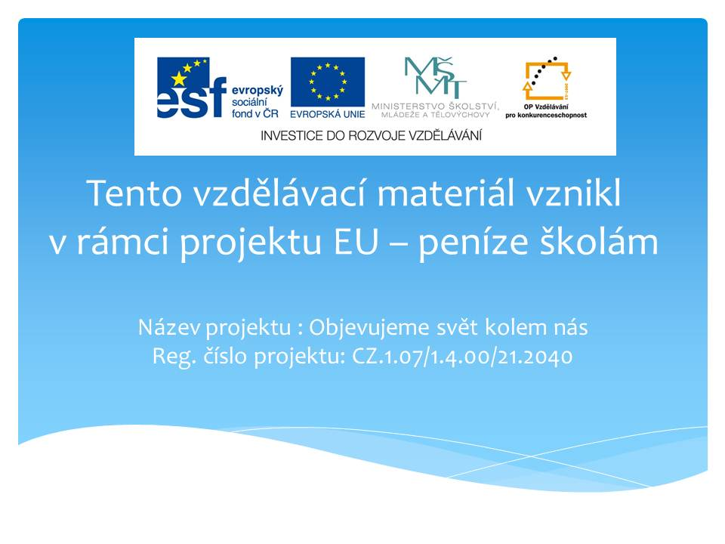

Pracovní list – BALET

|  |
| --- |
| 1.Která země je považovaná za „kolébku“ baletu?   1. Francie b) Rusko c) USA d) Španělsko |
| 2. Která baletní škola přispěla k oblíbenosti klasického baletu ve 20. stol.  a)italská b) česká c) ruská d) americká |
| 3. Uveď alespoň 3 významné skladatele baletní hudby  ................................................................................................ |
| 4. Balet LABUTÍ JEZERO je dílem:  a) A. Dvořáka b) P. I. Čajkovského c) G. Verdiho |
| 5. O jevištní zpracování baletního představení se stará:  a) trenér b) chortograf c) choreograf |

Samostatná práce:

Vyhledej na internetu a vlastními slovy objasni spolužákům pojmy:

* pas de deux
* primabalerina
* výrazový tanec

Přečti si děj baletu LOUSKÁČEK a vyprávěj ho spolužákům.

Pracovní list – OPERA

|  |
| --- |
| 1.Která země je považovaná za „kolébku“ baletu?   1. Francie b) Rusko c) USA d) Španělsko |
| 2. Která baletní škola přispěla k oblíbenosti klasického baletu ve 20. stol.  a)italská b) česká c) ruská d) americká |
| 3. Uveď alespoň 3 významné skladatele baletní hudby  .........Čajkovskij, Stravinskij, Prokofjev, Chačaturjan,..................... |
| 4. Balet LABUTÍ JEZERO je dílem:  a) A. Dvořáka b) P. I. Čajkovského c) G. Verdiho |
| 5. O jevištní zpracování baletního představení se stará:  a) trenér b) chortograf c) choreograf |

Samostatná práce:

Vyhledej na internetu a vlastními slovy objasni spolužákům pojmy:

* pas de deux („krok pro dva“ = tanec pro dvojici)
* primabalerina (první tanečnice souboru)
* výrazový tanec (jinak také scénický - tanec, který něco vyjadřuje, se kterým je možné vyjádřit i nejnezvyklejší prvky našeho života nebo naší práce. Scénický tanec dává větší možnost fantazii a tanečnímu pohybu, protože se tanečník může soustředit na hudbu a formu v plné jeho pestrosti. Scénický tanec dává možnost ztvárnit i ta nejtěžší témata.)

Přečti si děj baletu LOUSKÁČEK a vyprávěj ho spolužákům.

Název projektu : Objevujeme svět kolem nás  
Reg. číslo projektu: CZ.1.07/1.4.00/21.2040

* Autor : Renata Smyčková, ZŠ a MŠ Nová, Ústí n. L.
* Období vytvoření výukového materiálu: březen 2012
* Vzdělávací obor: člověk a umění
* Anotace: Prezentace určená pro seznámení s různými hudebními žánry
* Očekávaný výstup: žák poznává různé hudební žánry, vyhledává informace na internetu, upevňuje poznatky.
* Jazyk: Čeština